工程管理PAD版规划档案

人员 | 性质 | 日期 | 版本
杨煜 | 创建施工履历 | 2014/08/13 | V0.1

1.大致操作图
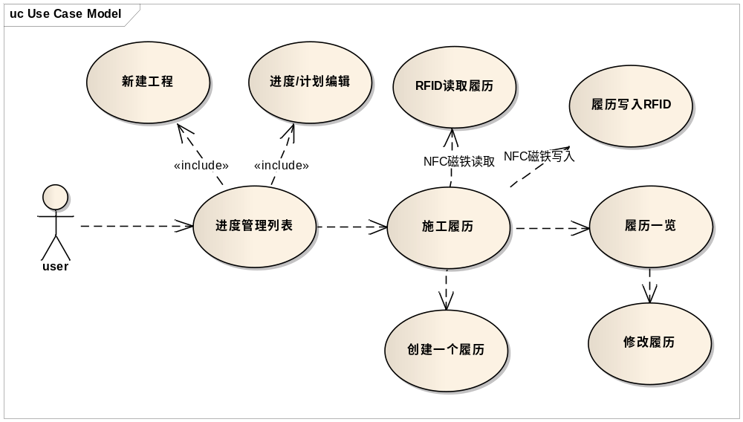

2.介绍:
2.1.App点击进入进度管理列表.
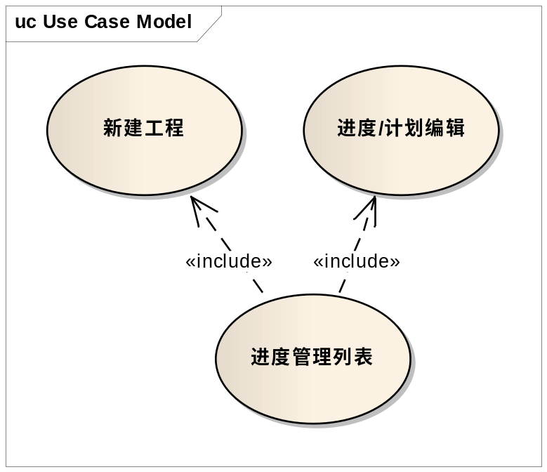
列表具有功能:
- 新建工程(是否添加此功能)
- 进度或者计划编辑.(是否添加此功能)

2.2.屏幕左右滑动(也可使用其他进入方式,要求有渐变过程)可进入施工履历
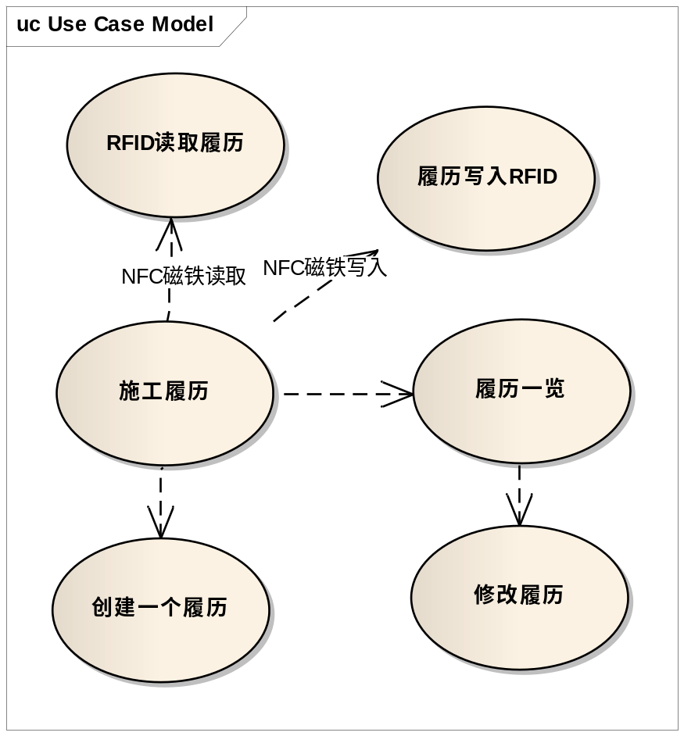
施工履历具有功能:
- RFID创建/读取履历
- 将履历写入RFID

3.开发框架
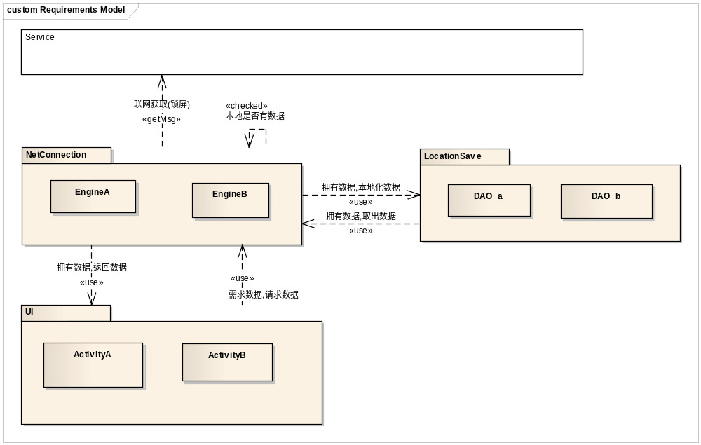

4.开发细节:
4.1.界面:
4.1.1.沿用Activity进行界面级开发.
4.1.2.以抽取为基本,工具为复用原则.
4.1.3.界面互相调用接口以及数据传输以普通的Intent为基础
4.1.4.抛开复杂逻辑,以性能效率为主.
4.1.5.界面结构需自行设计.
4.1.6.Exception处理需接住并存入文件内.
4.2.本地存储:
4.2.1.使用SQLite进行tab级数据存储.
4.2.2.简单初始化参数使用sharedpreferences简化代码.可抽取为工具使用
4.2.3.Global_config中存储内存常量.不涉及更改.
4.2.4.进行存储大小评估.
4.3.数据交互:
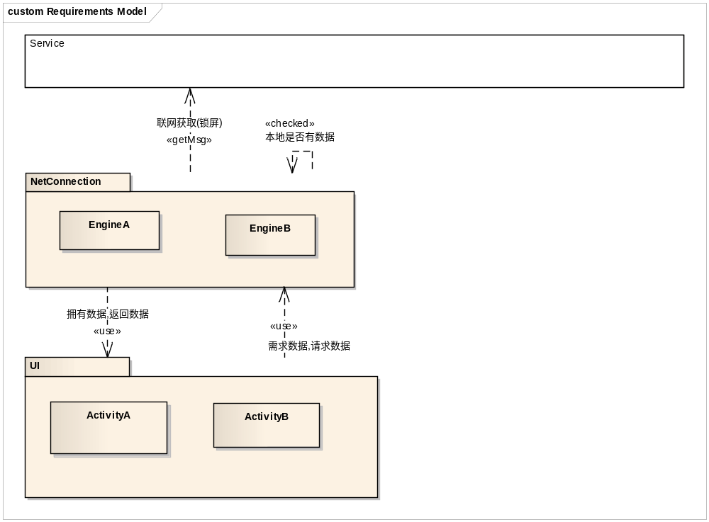
4.3.1:暂未知晓数据交互类型?JSON?XML?
4.3.2.使用HTTP协议完成数据交互.
4.3.3.需要考虑信息保密程度.(加密?)
4.3.4.数据内存存储周期以进入应用开始,退出应用结束.

5.问题:
1.如何进入履历一览.
2.RFID难度多大
3.服务器接口什么时候给予.

